第五章 生态系统及其稳定性
第一节 生态系统的结构
一 教材分析
本节内容在全书及章节的地位：本节是高中生物必修三第5章《生态系统的稳定性》第一节。在教材中具有承上启下的作用。一方面，加深对种群、群落内容的理解，另一方面是生态系统的能量流动、物质循环、信息传递、生态系统的稳定性内容的基础。而通过本节的学习对培养学生系统分析的方法，建构模型的学习方法有积极意义，是高中生物教学的重要内容之一。
二 教学目标
根据上述教材与内容分析，考虑到学生已有的认知结构、心理特征，确定如下教学目标：
- 知识方面
(1)举例说明什么是生态系统
(2)讨论某一生态系统的结构
(3)尝试建构生态系统的结构模型
2、能力方面
培养学生观察、阅读、分析、归纳、推理、综合、语言表达能力
  - 情感目标
认同生态系统是一个统一的整体，为树立人与自然和谐发展的观念，形成生态意识和环境保护意志奠定基础。
三 教学重点、难点
本节的教学重点是师生、生生讨论某一生态系统的结构。难点是从物质和能量的角度说明生态系统是一个整体。因此，课堂教学的关键是通过一系列问题的讨论，让学生寻找生物与生物、生物与无机环境之间的联系，在讨论中体验物质与能量这一纽带的存在，从而认同生态系统是一个无机环境与生物群落相互作用的统一整体。
四、教法
“情境”、“协作”、“会话”和“意义建构”是学习环境中的四大要素。结合本节内容，教师通过图、文、科学事件等创设教学情境，联系学生生活实际，通过形式多样的活动，引导学生思维，在思考中形成生态系统概念，构建生态系统结构。
- 学法
高中课程改革的具体目标之一是“ 倡导学生主动参与、乐于探究、勤于动手，培养学生搜集和处理信息的能力，获取新知识的能力、分析和解决问题能力及交流与合作的能力”。以建构主义理论为指导，结合高中生物课程的基本理念，注重与现实生活联系，运用多媒体课件，着力引导创新学生学习方法。
六、课时设计 2课时
七、教学程序
第一课时
一、生态系统的概念和类型
1、生态系统的概念：生态系统是指生物群落与它的无机环境相互作用而形成的统一整体。

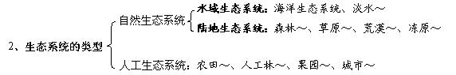

二、生态系统的结构：
1、组成成分
（1）非生物的物质和能量（无机环境）
①无机物质：CO₂、O₂、N₂、NH₃、H₂O、NO₃⁻ 等各种无机盐
②有机物质：糖类、蛋白质等
③其他：阳光、热能、压力、pH、土壤等
（2）生产者：主要是指绿色植物及化能合成作用的硝化细菌等。
①绿色植物
②蓝藻、光合细菌（一种能进行光合作用而不产氧的特殊生理类群原核生物的总称，如红螺菌、紫硫细菌、绿硫细菌、紫色非硫细菌等）
③化能合成细菌：硝化细菌、硫细菌、铁细菌、氢细菌等
（3）消费者：包括各种动物。它们的生存都直接或间接地依赖于绿色植物制造出来的有机物，所以把它们叫做消费者。消费者属于异养生物。（从活体中获取营养的、营寄生生活的）
①大部分动物（但不是所有的动物）
②非绿色植物（菟丝子等）、食虫植物——猪笼草、茅膏菜、捕蝇草
③某些微生物（根瘤菌、炭疽杆菌、结核杆菌、酿脓链球菌、肺炎双球菌、虫草属真菌等）、寄生生物（蛔虫、线虫、猪肉绦虫、大肠杆菌等）、病毒（SARS病毒、禽流感病毒、噬菌体等）。
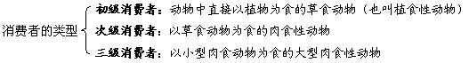
消费者的作用：加快生态系统的物质循环、对于植物的传粉和种子的传播等有着重要作用。
（4）分解者：将动植物的遗体残骸中的有机物分解成无机物，主要是指细菌、真菌等营腐生生活的微生物。（营腐生生活的生物。分解者不一定都属于微生物，微生物也不一定都属于分解者）
①大部分微生物（圆褐固氮菌、反硝化细菌、乳酸菌等细菌，酵母菌、霉菌、蘑菇、木耳、灵芝等真菌、放线菌）；
②一些动物（蚯蚓、蜣螂、白蚁、甲虫、皮蠹、粪金龟子等）。
（5）生态系统中各成分的地位和作用：非生物的物质和能量为生物成分提供物质和能量，生产者是属于自养生物，能制造有机物，为生态系统提供物质和能量来源，在生态系统中有着举足轻重、不可替代的作用，是生态系统中的主要成分。消费者有利于生产者的传粉和种子的传播，保证能量流动和物质循环的通畅进行。分解者的作用是把动植物的遗体残骸分解成无机物，归还无机环境，保证物质循环的通畅进行，也是生态系统的重要成分。
（6）生态系统中各成分的关系
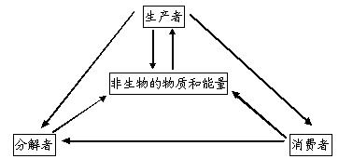
生产者和分解者是联系生物群落和无机环境的两大“桥梁”；生产者与各级消费者以捕食关系建立的食物链和食物网，是能量流动和物质循环的渠道。它们的关系如下图：

第二课时
2、营养结构
（1）食物链：在生态系统中，各种生物之间由于食物关系而形成的一种联系。表示：草→兔→狐（注意：①箭头方向，②第一环节一定是生产者）
（2）捕食链中生态系统的成分、营养级的划分
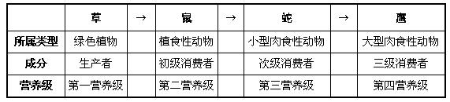
同一种生物在同一食物链中只能有一个营养等级和一个消费者等级，且二者仅相差一个等级。
特别注意：
①食物链（捕食链）由生产者和各级消费者组成，食物链一般不会超过五个营养级，分解者不能参与食物链。
②食物链中的营养级是从食物链的起点（生产者）数起的，即生产者永远是第一营养级，消费者是从第二营养级（即植食性动物）开始的。
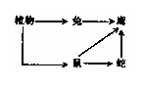
③在食物网中计算食物链的条数，一定是从生产者开始一直到具有食物关系的最高营养级为止，中间不能断开。
（4）食物网：一个生态系统中可能有多条食物链，各个食物链并不是彼此分离的，许多食物链彼此交错连结的复杂营养关系，叫做食物网。（如图）
（5）生物之间的关系：食物链中的不同种生物之间一般有捕食关系；而食物网中的不同种生物之间除了捕食关系外，还有竞争关系。
（6）某种生物数量的减少对其他生物的影响
①在某食物链中，若处于第一营养级的生物减少，则该食物链中的其他生物都将减少。
②若一条食物链中天敌减少，造成被捕食者的种群数量先增加后减少，最后趋向稳定。
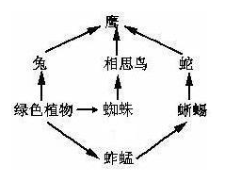
〖例题〗如下图所示的食物网中，由于某种原因蚱蜢大量减少，蜘蛛数量将发生什么变化？（ ）
A．增加 B．减少 C．基本不变 D．可能增加也可能减少
【解析】A 本题考查食物网中各种食物链之间的关系。在该食物网中，由于蚱蜢大量减少，必然导致晰蜴和蛇的食源短缺，从而影响其数量使之减少。鹰作为该食物网中的最高级消费者，由于失去了原先占有的一个营养来源，于是鹰将增加对兔和相思鸟的捕食，这样导致蜘蛛的天敌（相思鸟）数量减少，进而使蜘蛛的数量增加。
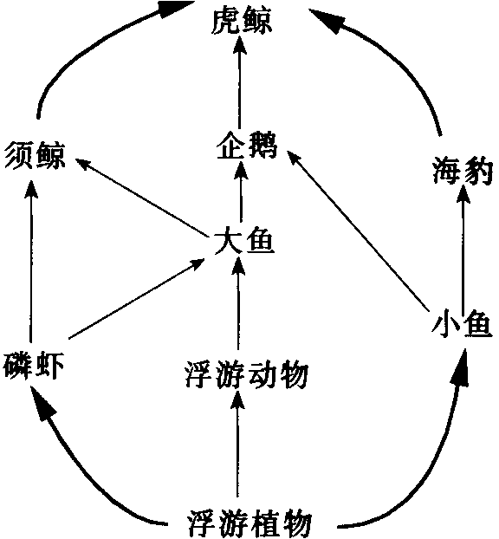
〖例题〗下图表示南极洲生态系统，该系统的大鱼因过度捕捞而急剧减少，那磷虾的数量将会发生什么变化？
【解析】当大鱼数量急剧减少，中间这条食物链不能为虎鲸提供大量的食物来源，虎鲸就会加剧对两侧食物链的捕食。对左侧食物链来说，虎鲸较多地捕食须鲸，使须鲸数量减少，从而使磷虾的数量增加。
（7）食物链的计数
在生态系统中，食物链不是单一存在的。由于动物的食物来源多种多样，食物链常交织成网。在计数食物链的时候，要注意食物链的起止：起于生产者，沿着箭头数，直到最后一个营养级，中间不能中断。在食物链中，第一营养级必定是生产者，草食动物必定在第二营养级，是初级消费者。在一条食物链中，营养级一般不超过五个，原因是生产者的能量流到第五营养级时，已经不足以维持一个营养级的生命活动。
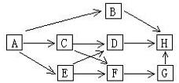
〖例题〗下图是一个陆地生态食物网的结构模式图，下列叙述不正确的是（ ）
A．在该食物网中，共有5条食物链存在
B．在该食物网中，H处于3个不同的营养级
C． 若B种群各年龄期的个体数量比例适中，则该种群的密度在一段时间内会明显变大
D．在该食物网中，如果C种群的数量下降10%，则H种群的数量不会发生明显变化
【解析】C 根据数食物链的原则，可知有如下食物链：①A→B→H，②A→C→D→H，③A→C→F→G→H ，④A→E→F→G→H，⑤A→E→D→H。H在这五条食物链中，分别处在第三、四、五、五、四营养级，因此它处于3个不同的营养级。B种群各年龄期的个体数量比例适中，属于稳定型种群，种群密度相对稳定。由于C与B、E存在竞争关系，C数量下降，A的能量更多地流向B、E，并经过食物链传递给H，因此H的能量供给不会受到影响。

八、作业布置：《三维设计》P₁₀₁₋₁₀₄
九、教学反思

